Illustrator tiedoston valmistelu teräleikkurille

File/ New... määrittele koko
Pohjan voit määritellä vaikka pahvin koon mukaan.
Materiaalin luonne voi vaikuttaa siihen kuinka tiheässä leikkuuviivoja voi olla.
Liian reunassa olevat viivat saattavat joskus repeytyä, ja takertua terään, ja siten saattaa vetää muitakin paloja paikoiltaan.
Liian täyteen ahdetussa layoutissa saattaa esiintyä samaa ongelmaa.
Piirrä leikkuusuunnitelmasi yhdelle Artboardille.
Leikkuri ymmärtää vain vektoreita.
Tarkista Fill and Stroke asetukset:

Käytä Layereitä:
Nuuttaus l. taitosviivat: Crease
Leikkuuviivat: Through Cut
Tällöin leikkuri lukee ne tiedostosta suoraan.

Leikkurin ohjelmalla voidaan viivat erotella nuuttaus ja leikkuuviivoiksi, mutta etukäteen valittuna ne nopeuttavat prosessia.
Kaiken voi piirtää ensin myös yhdelle kerrokselle, ja siirtää ennen tallennusta omille Layereilleen.
Leikkurilla nuuttausviivat tehdään ensin ja leikkuuviivat sen jälkeen.
Jos teet useampia leikkuuvaihtoehtoja, tee niistä oma tiedostonsa, sillä jos yhdessä tiedostossa on useampi Artboard samassa, leikkurin ohjelma lukee vain ensimmäisen.
Tiedoston nimeäminen: älä käytä pisteitä ja erikoismerkkejä nimessä. Tiedoston tallennus muotoa -ai tai PDF.

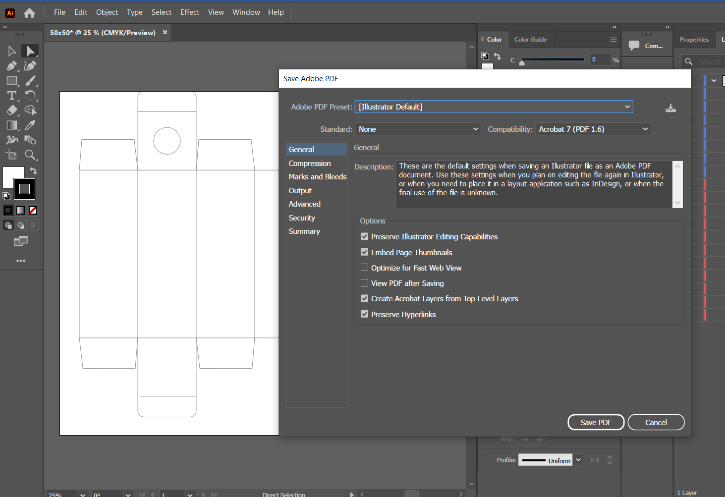

Illustrator saattaa tehdä ylimääräisiä viivoja ja kopioida joitain moneen kertaan, joten tarkistathan tiedostosi ennen leikkurille tuloa.

Siirrä leikattava tiedosto muistitikulle, sillä leikkuri ei ole yhteydessä nettiin!

